**Spotify sistēma**

Marats Gatjatulins

**Uzdevuma apraksts:**

Izveidot līdzīgo Spotify sistēmai OOP programmu, lai viņa saturēja gandrīz visu, kas satur Spotify.

**Specifikācija:**

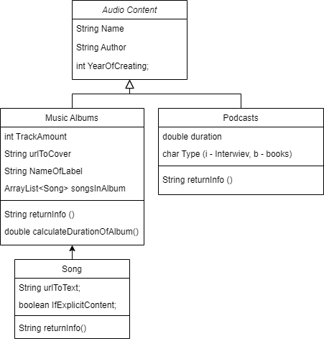

* *AudioContent* (satūr visu audiokontentu, kurš ir Sporify)

**Lauki:**

* String Name (piemēram, 2093)
* String Author (piemēram, Yeat)
* int YearOfCreating (piemēram, 2024)

**Konstruktori:**

public AudioContent(String Name, String Author, int YearOfCreating) {

this.Name = Name;

this.Author = Author;

this.YearOfCreating = YearOfCreating;

}

* *Podcasts* (satūr visus podkastus, kuri ir Sporify)

**Lauki:**

* double duration (piemēram, 30.24)
* String infoAbout (piemēram, Talking about Yeat\'s new ablum 2093. Best album of the year?)
* char Type // i - Intervijas, b – grāmatas, a – muzikas albumi (piemēram, a)

**Konstruktori:**

public Podcasts(String Name, String Author, int YearOfCreating, double duration, String infoAbout, char type) {

super(Name, Author, YearOfCreating);

this.duration = duration;

this.infoAbout = infoAbout;

this.Type = type;

}

**Metodes:**

* String returnInfo() // atgriež informāciju par podkastu
* *MusicAlbums* (satūr visus muzikas albumus, kurš ir Sporify)

**Lauki:**

* int TrackAmount (piemēram, 12)
* String urlToCover (piemēram, https://t2.genius.com/unsafe/655x0/https%3A%2F%2Fimages.genius.com%2F13982da7e2d5a31c47f43728144abe40.1000x1000x1.png
* String NameOfLabel (piemēram, Lyfestyle Corporation)
* ArrayList<Song> songsInAlbum ( piemēram, songs1)

**Konstruktori:**

public MusicAlbums(String name, String author, int yearOfCreating, String urlToCover, String NameOfLabel, ArrayList<Song> songsInAlbum) {

super(name, author, yearOfCreating);

this.urlToCover = urlToCover;

this.NameOfLabel = NameOfLabel;

this.songsInAlbum = songsInAlbum;

}

**Metodes:**

* double calculateDurationOfAlbum() // kalkulē visas dziesmas ilgumu, kuri ir albumā
* String returnInfo() // atgriež informāciju par albumi
* *Song* (satūr visus muzikas dziesmus, kurš ir Sporify)

**Lauki:**

* String urlToText (piemēram, https://genius.com/Yeat-psycho-ceo-lyrics)
* boolean IfExplicitContent (piemēram, true)

**Konstruktori:**

public Song(String name, String author, int yearOfCreating, String urlToCover, String NameOfLabel, String urlToText, boolean ifExplicitContent, double duration) {

super(name, author, yearOfCreating,urlToCover,NameOfLabel, null);

this.urlToText = urlToText;

this.IfExplicitContent = ifExplicitContent;

this.duration = duration;}

**Metodes:**

* String returnInfo() // atgriež informāciju par dziesmu

*Programma piedāvā:*

Cilvēkam piedāvā iepazīties ar aplādi vai albumu (pagaidām, ka tikai vienu), kur pats var izvēlēties par kuru treku viņš vēlas uzzināt informāciju. Tāpat programma sniedz iespēju palasīt dziesmas tekstu vai redzēt vāku, nodrukājot uz saites.

*Padziļināti:*

Programma pati ieraksta visu informāciju par albumu un dziesmām tajā tieši failā.

*Secinājumi:*

Programmu var piestrādāt, pievienojot sarakstam vairāk albumu, kā arī iespēju pašam izvēlēties par kuru albumu uzzināt informāciju

*Pielikums***:**

https://github.com/1ncludedbtw/spotify_oop